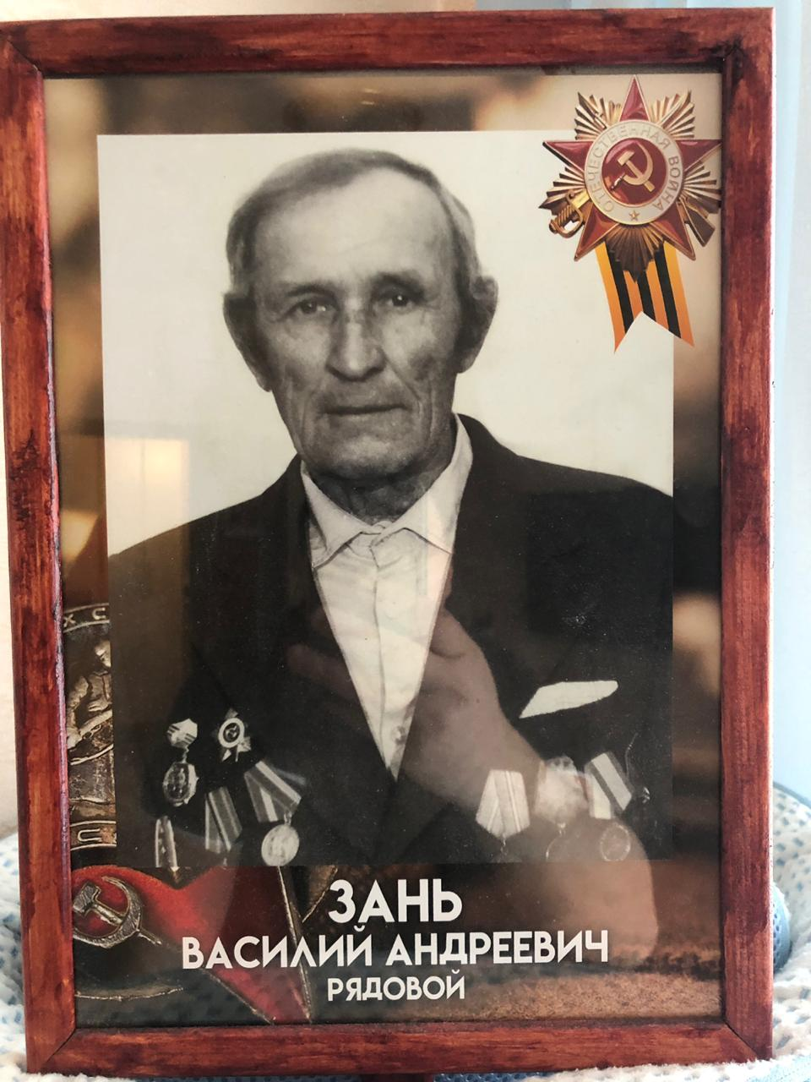

Зань Василий Андреевич
Родился 21 января 1913 года в селе Верх Краснояры Троицкого района Алтайского края.
Призван на фронт Троицким военкоматом 15.08.1941 года. Воевал в 243 кавалерийском полку в звании младшего сержанта.
Осуществлял руководство артиллерийским орудием 122 калибра. Был дважды ранен.
Демобилизован 25.09.1945 года под Прагой.
Имеет медаль «За отвагу» (1943), медаль «За боевые заслуги».
После войны вернулся домой, работал на ферме животноводом
Умер 16 марта 2000 года.

